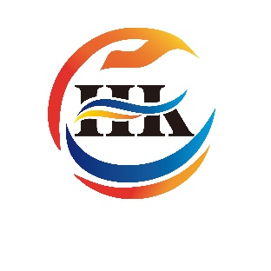

2019东营市河口区
“双招双引”（苏州）恳谈会

邀

请

函

2019东营市河口区
“双招双引” （苏州）恳谈会
邀 请 函

尊敬的东华大学领导、专家：
为积极推动山东省新旧动能转换重大工程实施和鲁北高端石化产业基地核心区建设，加快产业转型升级实现跨越发展，促进与先进地区的合作交流，对标学习，实现优势互补，共同发展。东营市河口区将于10月31日（星期四）10:00，在苏州尼盛万丽酒店举行河口区第二届企业家年会暨“双招双引”（苏州）恳谈会。主要日程：
10:00-10:30 礼迎参会嘉宾
10:30-11:30 “双招双引”推介会（二楼尼盛宴会厅1）
代表嘉宾致辞，河口区招商引资招才引智情况介绍
11:30-13:00 餐叙会（二楼尼盛宴会厅2）
现诚挚邀请您出席活动，请您及时与工作人员联系，确定具体到会时间。河口区将为每位参会嘉宾做好服务接待工作，期待您的光临。
联系人：程洪海
联系电话：18561201376

附件：参会回执表

东营市河口区人民政府
2019年10月

附件

参 会 回 执 表
姓 名 |  | 性 别 |  | 出生年月
所在公司（单位） |  |  | 职务（行政级别）
手 机 号 |  |  | 随行人员  人数 | 姓名、职务
拟投资方向（合作领域）
参会需求

